TY21电子电工工具箱
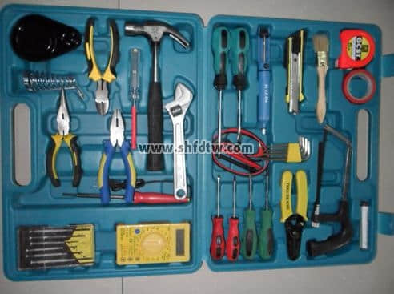

专用包装箱，含21种必备常用工具，工具箱内定点定位，方便使用和管理。​
专用配套工具箱34件套，含22种必备常用工具，工具箱内定点定位，方便使用和管理。
工具包括：电工胶布，1卷，5mPVC电工胶布；芝麻柄螺丝批，2把，6*100mmPH2# 十字一字各一支；芝麻柄螺丝批，2把，5*75mmPH1#，十字一字各一支；芝麻柄螺丝批，2把，3*150mmPH0# 十字一字各一支；钢卷尺，1把，3m*12.5mm公制白色涂脂尺带；吸锡器，1个，铝塑吸锡泵；剥线钳，1把，磨齿剥线钳、剥线经0.6-2.6mm、后面切线功能；刷子，1把，软毛刷；焊锡丝，1卷，1.0mm FLNX 2.0%；小钢锯，1把，配一根锯条；测电笔，1支，氖管；活动扳手，1把，8”；羊角锤，1把，0.25KG钢管柄；钢丝钳，1把，7”；尖嘴钳，1把，6"；斜口钳，1把，7"；数显万用表，1台，T830B数字；精密螺丝批，6把/套，PH00 PH0 -3.0 -2.0 -1.2；电烙铁，1把，220V50Hz60W；美工刀，1把，单发包胶；烙铁架，1付，内六角扳手1套。3.4KG

